1. **Dane wejściowe**

Tabela 1.1 Dane wejściowe do projektu

|  |  |  |  |
| --- | --- | --- | --- |
| **Dane samolotu** | | | |
| Odległości | Symbol | Wartość | Jednostka |
| Maksymalna masa do lądowania | mL | 2770 | kg |
| Prędkość pionowa w czasie lądowania | w | 2 | m/s |
| Współczynnik tarcia ślizgowego guma-beton | µ | 0,6 | - |
| Skok amortyzatora | ha | 0,21 | m |
| Ugięcie pneumatyka | hp | 0,12 | - |
| Przłożenie amortyzatora | i | 0,7 | - |
| Współczynnik pełnoty amortyzatora | na | 0,6 | - |
| Współczynnik pełnoty pneumatyka | np | 0,42 | - |
| Wysokość podwozia głownego | H | 1,7 | m |
| Ogległość między środkiem koła, a amortyzatorem | a | 0,332 | m |
| Odległość miedzy środkiem koła,a osią goleni | b | 0,158 | m |
| Długość podwozia | c | 0,877 | m |
| Średnica zewnętrzna goleni | D | 0,1 | m |
| Średnica wewnętrzna goleni | d | 0,07 | m |

Rysunek 1.1. Schemat podwozia MIG-3

1. **Obliczenia**

* Energia całkowita działająca na powozie

$E_{C}=E_{K}+E_{P}=\frac{{w^{2}∙m}_{L} }{2}+\frac{m_{L}∙g∙}{3}=14597,9 J$ (2.1)

$$E_{K}=5540 J$$

$$E_{P}=9067,9 J$$

* Siła nośna

$P_{z}=\frac{{2∙m}_{L}∙g∙}{3}=18115,8 N$ (2.2)

* Maksymalna siła działająca na amortyzator(oba golenie)

$Z=\frac{L}{(h_{a}∙i∙η_{a}+h_{p}∙η_{p})}=105323,95 N$ (2.3)

* Maksymalna siła działająca na amortyzator(jedna goleń)

$Z_{ob}=0,6∙Z=63149,37 N$ (2.4)

* Siła tarcia ślizgowego uzyskanego podczas lądowania

$T=Z_{ob}∙μ=37916,62 N$ (2.5)

1. **Obliczenia dla płaszczyzny YZ**

* Moment gnący w przekroju niebezpiecznym

${Mg}_{YZ}=Z∙a=20980,53 Nm$ (3.1)

* Siły ściskające

$N_{c1}=Z=63149,37 N$ (3.2)

$N_{c2}=Z-R_{z}=Z-\left(P_{z}\frac{a}{h}\right)=30668,4 N$ (3.3)

* Moment skręcający

$Ms=T∙a=12588,32 N$ (3.4)

1. **Obliczanie obciążeń dla płaszczyzny XZ**

* Moment gnący

$Mu=T∙b=5990,83 Nm$ (4.1)

$Mg_{XZ}=Mu+T∙k=62486,6 Nm$ (4.2)

* Moment skręcający

$Ms=T∙b=12588,32 Nm$ (4.3)

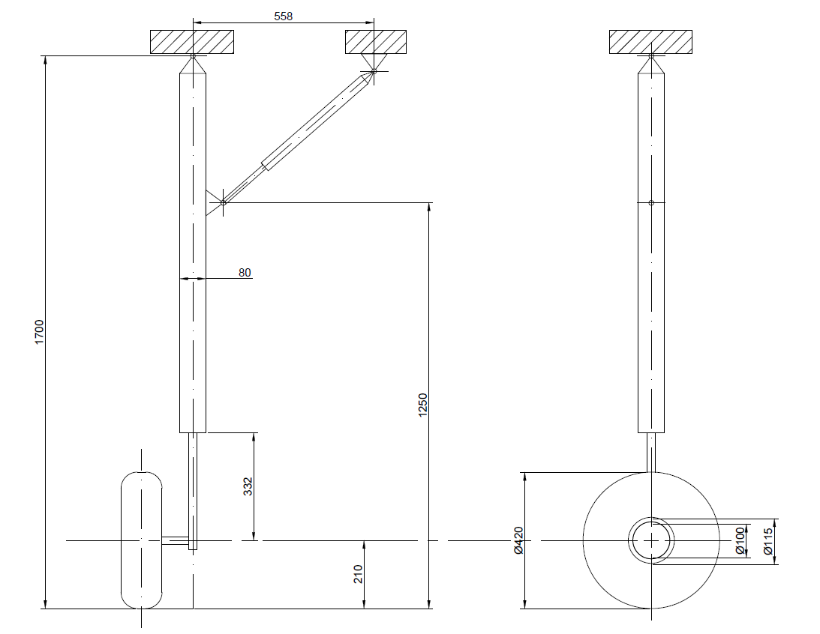

Rysunek 1.1 Schemat podwozia skala 1:10

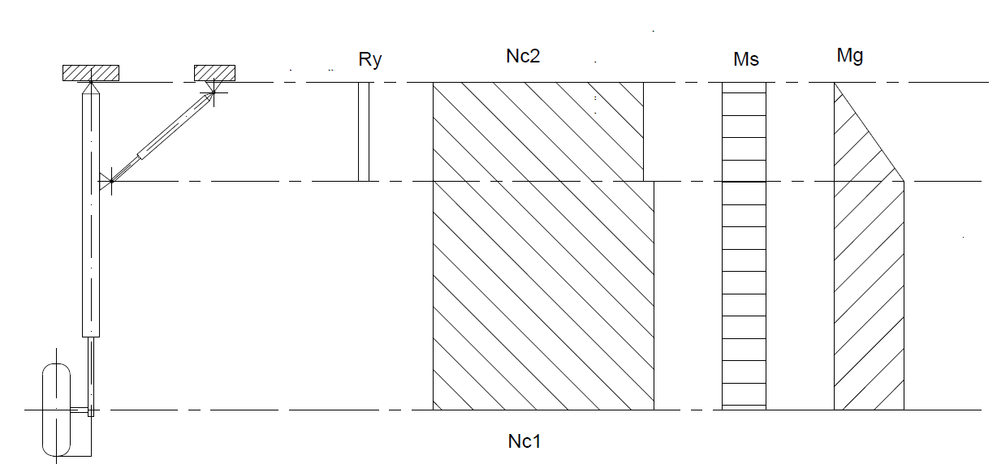

Rysunek 1.2 Schemat podwozia YZ skala 1:10

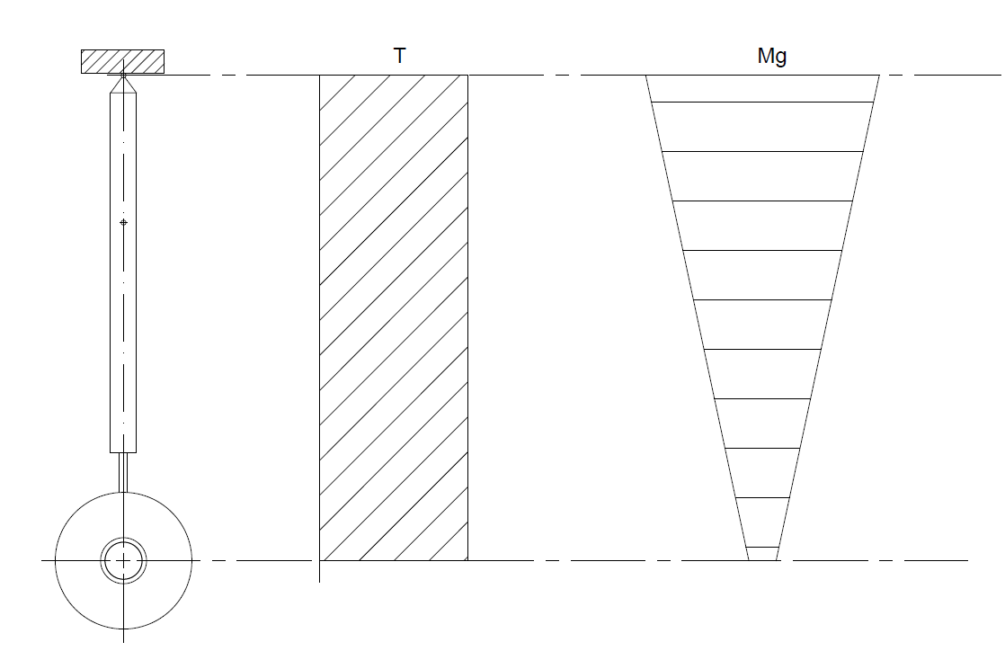

Rysunek 1.3 Schemat podwozia XZ skala 1:5